Муниципальное автономное общеобразовательное учреждение города Калининграда средняя общеобразовательная школа № 57
Калининградская область

Всероссийский конкурс экологических проектов «Волонтеры могут всё»
Номинация: «Герои Отечества»
Проект: «Уход, озеленение и благоустройство братской могилы Советских воинов в городе Калининграде на улице Ялтинская»

Работу выполнила:
Ученица 2 класса «И»
МАОУ СОШ № 57
Рогачева Александра
Руководитель проекта:
Учитель начальных классов
Соколова И.В.

Калининград
2021
Паспорт проекта:
Название проекта:
«Уход, озеленение и благоустройство братской могилы Советских воинов в городе Калининграде на улице Ялтинская».

Автор проекта:
Рогачева Александра Романовна, 19.11.2012 г.р., Адрес проживания : 236000 Калининградская область, г.Калининград Ул.Аксакова, д.106, кв.31, Телефоны: 89003463038 , 89210079282 e-mail: inganad@yandex.ru irvl26@mail.ru
Цель проекта:
Благоустройство братской могилы Советских воинов, погибших при штурме города-крепости Кенигсберг в апреле 1945 года, расположенной в городе Калининграде на улице Ялтинской, с приведением прилегающей территории в порядок.

Задачи проекта:
- очистка и благоустройство близлежащей территории;
- озеленение периметра территории памятника;
- создание «живого» венка непосредственно у самого обелиска;
- создание комфортной «зеленой» прогулочной зоны на территории бывшего Ялтинского парка.

Целевая аудитория проекта:
Учащиеся начальных классов, среднего звена школ города Калининграда, неравнодушные к своей истории, памятникам культуры, мемориальным захоронениям граждане.
Сроки и период реализации проекта: август 2020 год – август 2021
География проекта:
Адрес: Калининградская область, г. Калининград, ул. Ялтинская;
Номер захоронения в ВМЦ: 39-96/2014

Тип проекта: практико-ориентированный, творческий, экологический.
Вид проекта: индивидуальный.

Реализация проекта (этапы):
- Очистка прилегающей территории вокруг памятника; 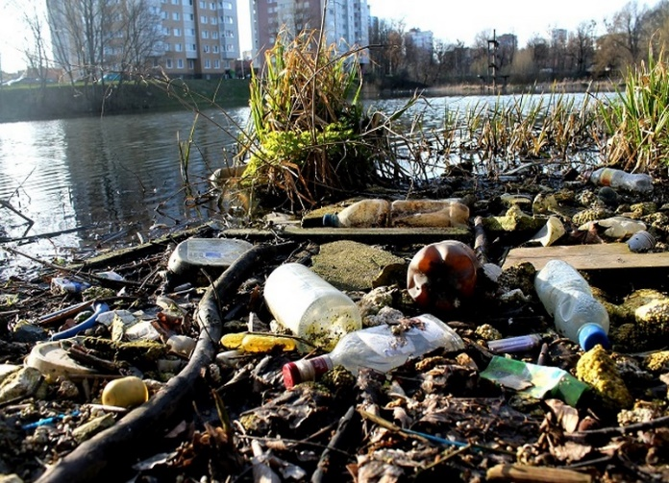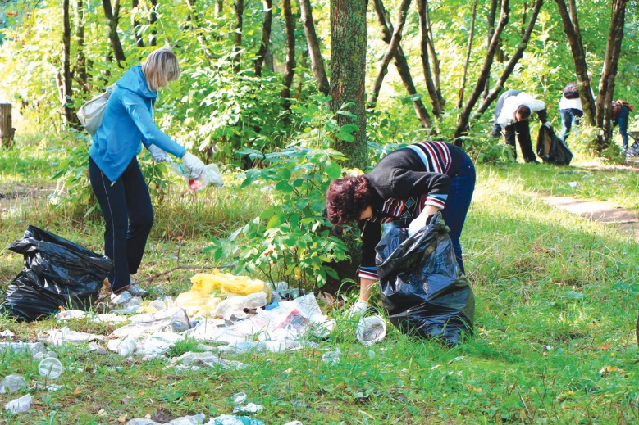
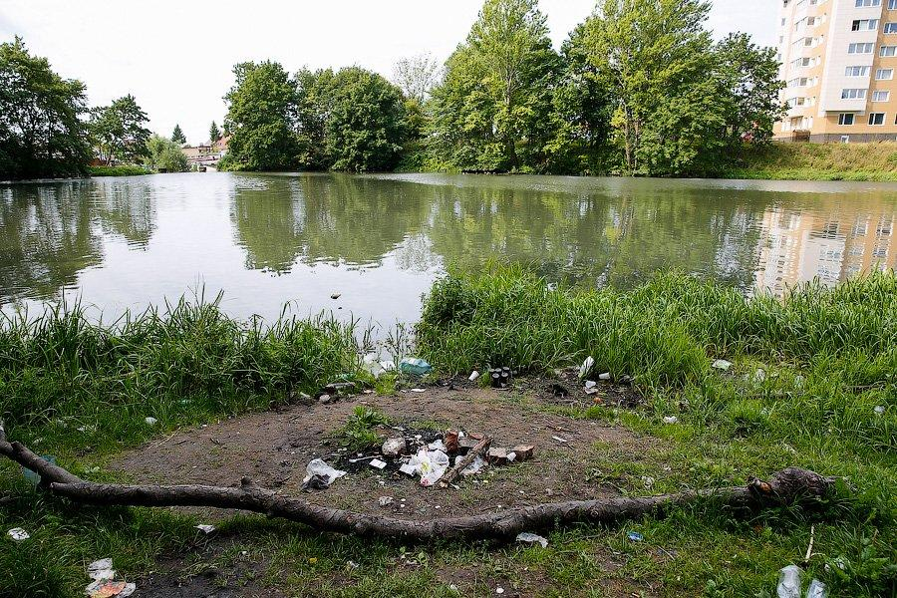
- Облагораживание подхода к памятнику;

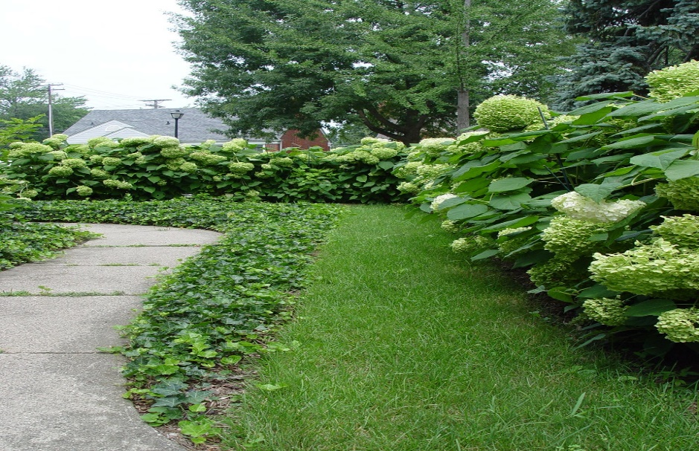
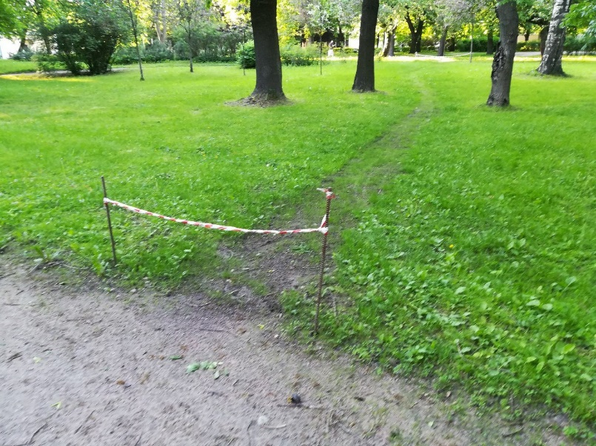
- Озеленение и облагораживание непосредственно периметра территории памятника;

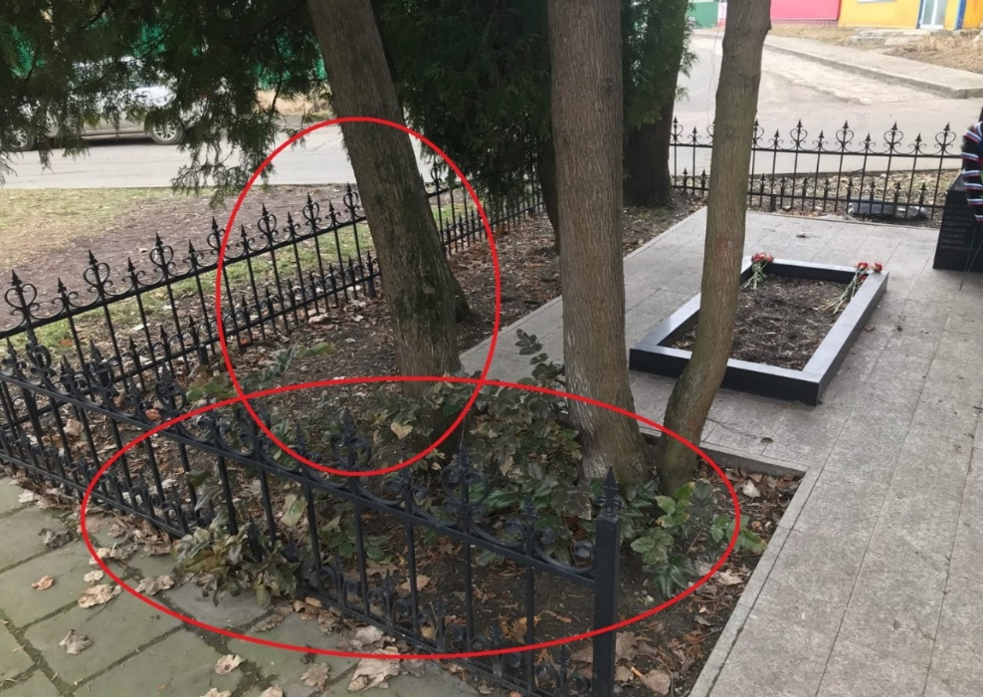
Места посадки различных декоративных растений.

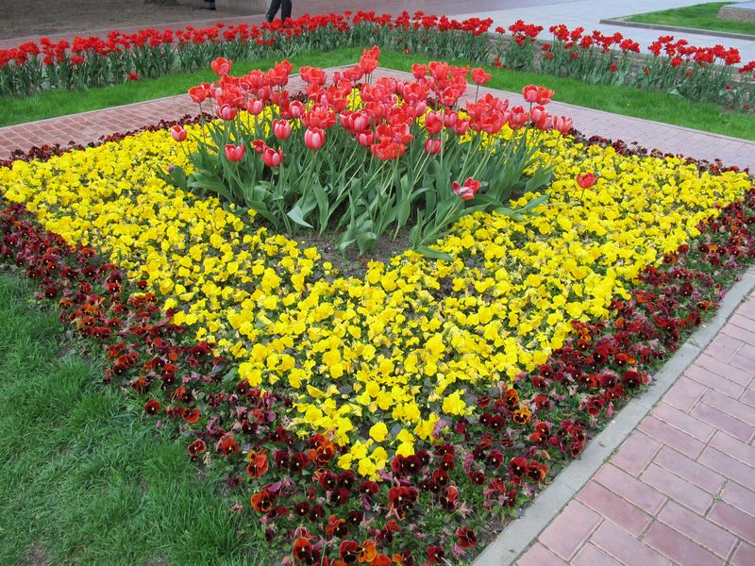
Ожидаемый результат к августу 2021

- Установка «живого» венка (клумбы) на памятник;
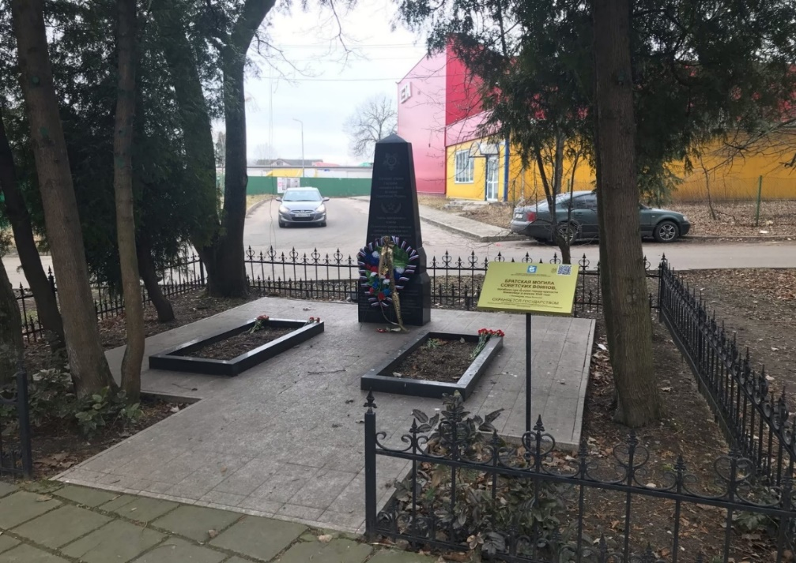
Место установки «живого» венка (клумбы)

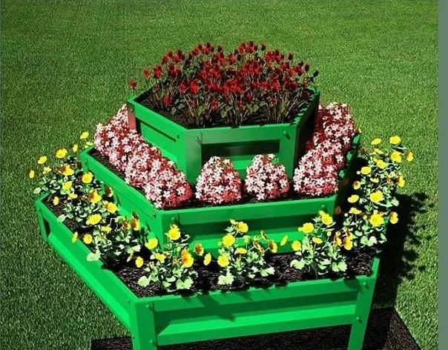
Возможный вариант «живого» венка (клумбы)

Наш вклад в практическую реализацию проекта:

- Подготовка листовок для привлечения добровольцев из числа граждан на субботник.
- Подготовка инвентаря и цветов для проведения субботника.

Методы привлечения сил для реализации проекта:

1.Привлечение волонтерских организаций;
- 2. Раздача листовок для привлечения добровольцев из числа граждан;
3. Привлечение людских ресурсов из близлежащих организаций и местных жителей во время проведения субботников

В результате реализации проекта:
- Проведено облагораживание близлежащей территории Ялтинского парка около памятника;
- Проведено облагораживание непосредственно самой братской могилы;
- Значительно улучшена экологическая ситуация в результате уборки мусора, посадки зеленых насаждений, уменьшения количества стихийных троп;
- Сплочение людей вокруг общей идеи героической истории нашей великой Родины;

